(學校名稱)
(年度)
音樂科 考試卷/測驗卷/工作紙

日期： _____________________ 姓名：_________________( )
時間： _____________________ 班別：_________________________
成績：_________________________

問題 1.
在( )內填上適當的數字以表示相等的時值。
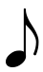

(a)  = ( ) 個 
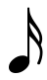
(b)  = ( ) 個 
(c)  = ( ) 個 

問題 2.
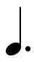
在( )內填上適當的數字以表示相等的時值。
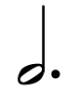
(a) = ( ) 個 
(b) = ( ) 個 
(c) = ( ) 個 


問題 3
在空格內填上適當的拍子記號。
(a)

(b)
問題 4
在(*)的位置填上適當的音符。
(a)
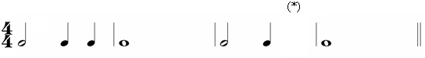

(b)

(c)

問題 5
在適當的位置填寫缺漏了的小節線。

問題 6
在適當的位置填寫缺漏了的小節線。
(a)
(b)
(c)

問題 7
在空格內填上正確的拍子記號。
(a)

(b)

(c)

問題 8
二拍子的強弱拍排列次序是 ( )。
A. 強─弱
B. 強─強
C. 弱─強
D. 弱─弱
問題 9
三拍子的強弱拍排列次序是 ( )。
A. 強─弱─強
B. 強─弱─弱
C. 弱─強─強
D. 強─強─弱

問題 10
四拍子的強弱拍排列次序是 ( )。
A. 強─弱─強─弱
B. 強─強─弱─稍強
C. 強─弱─稍強─弱
D. 強─弱─弱─稍弱

問題 11
在以下五線譜的適當位置加上拍子記號、或。
(a)

(b)

問題 12
於下列*的位置加上適當的音符，使每小節的總音符時值與拍子記號相符。
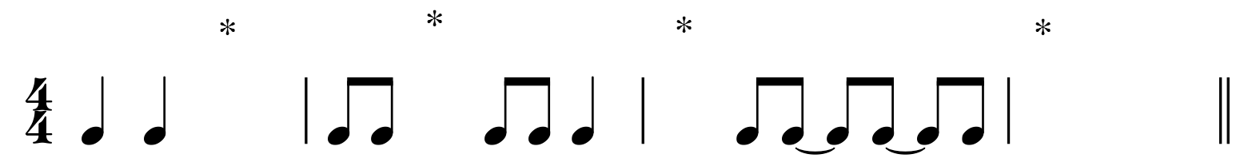

問題 13
代表甚麼意思？它是屬於單二拍子、單三拍子，還是單四拍子？它的
強弱拍排列次序又是怎樣？

_____________________________________________________________________

_____________________________________________________________________

_____________________________________________________________________

問題 14
一個 相等於多少個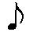？ ( )
A. 一個
B. 兩個
C. 四個
D. 八個

問題 15
根據以下樂句的拍子記號，在適當的地方加上小節線。
(a)

(b)
(c)

問題 16
代表甚麼意思？它的強弱拍排列次序又是怎樣的？
_____________________________________________________________________

_____________________________________________________________________

問題 17
在橫線上填寫適當的唱名。

問題 18
在橫線上填寫適當的唱名。
問題 19
以下樂句主要由( )音組成。

A. 重複
B. 跳進
C. 級進
D. 模進

問題 20
寫出以下音符的音名。

問題 21
分辨以下每小節中兩個音符之間的音高變化是屬於「重複音」、「級進音」還是「跳進音」。

問題 22
這個符號的名稱是甚麼？( )
A. 敲擊譜號
B. 低音譜號
C. 中音譜號
D. 高音譜號

問題 23
寫出以下各音符的音名。

問題 24
運用以下所提供的節奏，於五線譜上譜出上行的C大調音階。

問題 25

於 拍子內， 等於多少拍？( )

A. 1拍
B. 3拍
C. 2拍
D. 半拍

問題 26
以下哪一段樂句是屬於 拍子? ( )
A.
B

C.

D

問題 27
以下哪一段樂句並不屬於 拍子? ( )

A.

B.

C.

D.
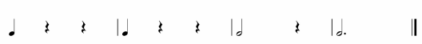

問題 28 請找出錯誤的音名 ( ) ( ) ( )

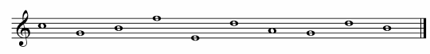
a) C b) F c) B d) A e) E f) D g) A h) G i) E j) B

問題 29 運用以下提供的節奏，於五線譜上譜出上行的F大調音階
d r m f s l t d'

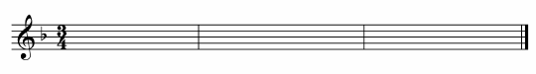

問題 30 大調是由唱名 ：

組成

問題 31
在 (*) 的位置填上適當的音符或休止符（每個 (*) 只可填上一個音符或休止符）。
(a)
(b)

問題 32
在 (*) 的位置填上適當的音符或休止符（每個 (*) 只可填上一個音符或休止符）。
(a)
(b)
(c)

問題 33
以下哪些是臨時記號？( )
(1)  (2)
(3) ♯ (4) 
A. 只有(1)和(3)
B. 只有(2)和(4)
C. 只有(3)和(4)
D. 只有(1)、(3)和(4)

問題 34
以下哪個是升半音記號？( )
A.
B. 
C. ♯
D. 

問題 35
以下哪個是降半音記號？( )
A.  B. ♯
C.  D.

問題 36
以下哪個是還原記號？( )
A.  B.
C.     D.   ♯

問題 37
臨時記號的效力只限於_____________內。( )
A. 一個樂句
B. 一個小節
C. 三個小節
D. 一個樂章

問題 38
如要在一小節內取消升半音記號的功能，就要在適當的音符旁加上__________________。( )
A. 一個升半音記號
B. 一個交叉
C. 一個還原記號
D. 兩個降半音記號

問題 39
F大調音階的主音是甚麼音名？( )
A. D
B. E
C. F
D. G

問題 40
以下哪個調是沒有調號的？( )
A. C小調
B. A大調
C. F大調
D. C大調

問題 41.
以下哪個調的調號是有一個  的？( )
A. F大調
B. G大調
C. C大調
D. A小調
問題 42. (ntm1_theo_227)
以下哪一個記號代表延長？( )

A. accel.
B. mp
C.  ♯
D. 

問題 43. (ntm1_theo_228)
以下哪一個記號代表稍弱？( )
A. accel.
B. 
C. mp
D. mf

問題 44.
以下哪一項是模進句的特點？( )
A. 與原樂句的音高與節奏完全相同。
B. 與原樂句節奏、旋律動向及音高也不同。
C. 與原樂句大致相同，只在部分節奏或音高上有分別。
D. 以上各項皆否。

問題 45.
以下哪一項是重現句的特點？( )
A. 與原樂句節奏、旋律動向及音高也不同。
B. 與原樂句節奏和旋律動向相同，音高卻有分別。
C. 與原樂句大致相同，只在部分節奏或音高上有分別。
D. 與原樂句的音高與節奏完全相同。
問題 46.
以下哪一項是模進句的特點？( )
A. 與原樂句節奏和旋律動向相同，音高卻有分別。
B. 與原樂句大致相同，只在部分節奏或音高上有分別。
C. 與原樂句的音高與節奏完全相同。
D. 與原樂句節奏、旋律動向及音高也不同。

問題 47
根據以下原樂句分別創作兩小節的模進句。
原樂句：

模進句：

問題 48
根據以下原樂句分別創作兩小節的模進句。
原樂句：

模進句：

問題 49
以下樂句運了甚麼創作技巧？( )
A. 模仿
B. 重現
C. 模進
D. 以上三項均不正確

問題 50
以下哪組樂句包含重現句？( )
A.

B.

C.
D.

問題 51
把某樂句的旋律連續地重複，重複的旋律便稱為___________。( )
A. 模進句
B. 重現句
C. 模仿句
D. 以上全部皆否

問題 52
以下哪項的節奏、音高和旋律動向是與原樂句完全一樣的？( )
A. 模仿句
B. 模進句
C. 重現句
D. 以上全部皆是

問題 53
___________的節奏與旋律動向都與原樂句相同，只是把原樂句上行移至較高音或下行移至較低音的位置。( )
A. 模進句
B. 模仿句
C. 重現句
D. 以上全部皆是

問題 54. (ntm1_theo_316)
pp 的意思是___________。( )
A. 漸強
B. 極弱
C. 極強
D. 漸弱

問題 55. (ntm1_theo_317)
mp  的意思是___________。( )
A. 稍弱
B. 極弱
C. 稍強
D. 漸弱

問題 56
的意思是___________。( )

A. 漸弱
B. 稍強
C. 極弱
D. 漸強

問題 57
唱名m m s d r m最配合以下哪句粵語歌詞？( )
A. 唱好歌心歡喜
B. 郊外遊山玩水
C. 閱讀多樂趣多
D. 寫作小說散文
問題 58
粵語歌詞「勤有功戲無益」最配合以下哪句唱名？( )
A. r s f m r d
B. d f s f r s
C. m l s l f s
D. f l s m f s

問題 59
是甚麼音程？( )
A. 三度音程
B. 五度音程
C. 六度音程
D. 八度音程

問題 60
是甚麼音程？( )
A. 八度音程
B. 七度音程
C. 六度音程
D. 五度音程

問題 61 旋律創作:

調號: G 大調
拍子記號:

小節數量: 4

答案：

問題 62 旋律創作:

調號: A和聲小調
拍子記號:

小節數量: 4

答案：

問題 63 旋律創作:

調號: F大調
拍子記號:

小節數量: 4

答案：

問題 64 旋律創作

調號: D 自然小調
拍子記號:

小節數量: 4

旋律動向: 級進音, 重複音

答案：

